บทที่ 3
การออกแบบระบบ

3.1 การศึกษา และเปรียบเทียบหลักการเชิงวัตถุ กับเฟรม
ในหลักการเชิงวัตถุและเฟรมถึงแม้ว่าจะมีความใกล้เคียงกันแต่ก็มีส่วนที่แตกต่างกันเนื่องจาก หลักการเชิงวัตถุไม่ได้ถูกออกแบบมาสำหรับการพัฒนาระบบฐานความรู้โดยตรงแต่เฟรมถูกออกแบบมาเพื่อจุดประสงค์ในด้านนี้โดยเฉพาะทำให้ลักษณะโครงสร้างมีความแตกต่างกันออกไป [8]
3.1.1 โครงสร้างข้อมูลเชิงวัตถุ
โครงสร้างข้อมูลเชิงวัตถุโดยทั่วไป เป็นโครงสร้างข้อมูลที่ยึดหลักการออกแบบโดยอาศัยแนวคิดทางวัตถุสิ่งของ ทั้งที่จับต้องได้ และไม่ได้ หรืออาจเรียกว่าคอนเซ็ปต์ (Concept) โดยจะรวมตัวบอกคุณสมบัติของวัตถุและเมธอดหรือโพรซิเดอร์ที่เกี่ยวข้องกับวัตถุนั้น ๆ เข้าด้วยกันในลักษณะการห่อหุ้ม (encapsulate) โดยกรอบของคลาส
CLASS
Property 1
Property 2
Method 1
Method 2
รูปที่ 3.1 แผนภาพโครงสร้างข้อมูลแบบวัตถุ

3.1.2โครงสร้างข้อมูลแบบเฟรม
เป็นโครงสร้างที่เกิดมาจากแนวคิดในการออกแบบโดยยึดหลักของการออกแบบตามวัตถุ หรือคอนเซ็ปต์ เช่นเดียวกับแนวคิดเชิงวัตถุ หากแต่เฟรมจะสนใจในส่วนตัวบ่งบอกลักษณะมากกว่า กล่าวคือ เฟรมถูกมองเป็นเพียงสิ่งที่มีหน้าที่รวบรวมเอาตัวบ่งบอกคุณสมบัติของวัตถุ โดยเป็นเพียงเหมือนกรอบที่ถูกวาดไว้เพื่อรักษาการรวมกลุ่มกันของตัวบ่งบอกคุณสมบัติเท่านั้น นั่นจึงเป็นสาเหตุที่แนวคิดนี้ถูกเรียกว่าเฟรม โดยความแตกต่างที่เห็นได้ชัดคือตัวบ่งบอกคุณสมบัติของวัตถุทั้งหลายจะถูกให้ความสนใจเป็นเสมือนวัตถุหน่วยย่อยๆ ที่ภายในตัวเองจะมีคุณสมบัติสำหรับตัวเอง รวมถึงเมธอด โพรซิเยอร์ และเดมอนที่เกี่ยวข้องกับตัวเองไว้ด้วยกัน หรือกล่าวอีนัยหนึ่งคือ โพรซิเยอร์ หรือเดมอนต่างๆ ที่มีความเกี่ยวข้องกับตัวบ่งบอกคุณสมบัติใด จะถูกรวบรวมไว้กับตัวบ่งบอกคุณสมบัตินั้นเอง ซึ่งหน่วยย่อยที่ทำหน้าที่เป็นตัวบ่งบอกคุณสมบัติของวัตถุนั้น ถูกเรียกว่าสล๊อต
Frame
Slot1
DefaultRangeValueMethod
Slot2
DefaultRangeValueMethod
รูปที่ 3.2 แผนภาพโครงสร้างข้อมูลแบบเฟรม
3.2 สถาปัตยกรรมของระบบ
ระบบผู้เชี่ยวชาญที่สร้างขึ้น เป็นระบบผู้เชี่ยวชาญที่ใช้ระบบฐานความรู้แบบเฟรม โดยระบบฐานความรู้ดังกล่าวจะถูกพัฒนาขึ้นมาจากระบบฐานข้อมูลเชิงวัตถุคาเช่ ขณะที่ส่วนเปลือกระบบผู้เชี่ยวชาญถูกสร้างขึ้นด้วยภาษา JAVA
3.2.1 การออกแบบโครงสร้างข้อมูลแบบเฟรมบนระบบฐานข้อมูลเชิงวัตถุคาเช่
จากผลการศึกษาความแตกต่างระหว่างโครงสร้างข้อมูลเชิงวัตถุ และเฟรมตามที่ได้อธิบายไว้ข้างต้น จะพบว่าข้อแตกต่างหลักอยู่ที่การให้ความสำคัญในระดับของข้อมูลที่ต่างกัน กล่าวคือ หลักการเชิงวัตถุจะให้ความสำคัญเน้นที่ระดับวัตถุหรือคอนเซ็ปต์ของวัตถุ แต่เฟรมจะให้ความสำคัญในระดับที่ต่ำกว่า คือระดับตัวบ่งบอกคุณสมบัติของวัตถุหรือคอนเซ็ปต์ของตัวบ่งบอกคุณสมบัติ ทำให้ความรู้ที่ใช้เทคนิคการแทนความรู้แบบเฟรมจะไม่สามารถจัดเก็บลงในโครงสร้างข้อมูลเชิงวัตถุได้โดยตรง ซึ่งขัดกับจุดมุ่งหมายของงานวิจัยนี้ที่ต้องการจะสร้างระบบฐานความรู้เพื่อเก็บความรู้ใช้เทคนิคการแทนความรู้แบบเฟรม ด้วยระบบฐานข้อมูลเชิงวัตถุ โดยไม่จำเป็นต้องทำการแมป หรือแปลงโครงสร้างของความรู้นั้นให้มาอยู่ในโครงสร้างแบบเฟรมเสียก่อน ดังนั้นจึงมีความจำเป็นจะต้องดัดแปลง หรือประยุกต์สร้างโครงสร้างใหม่ภายในระบบฐานข้อมูลคาเช่ ให้มีรูปแบบเหมือนหรือใกล้เคียงกับเฟรมมากที่สุด
จากสาเหตุข้างต้นผู้วิจัยจึงได้หันมาสนใจในส่วนของเพอร์ซิสเทนท์คลาสซึ่งสามารถอ้างถึงคลาสอื่นได้ทั้งในขณะอยู่ในดิสก์ (โดยใช้ OID) และขณะอยู่ในหน่วยความจำ (โดยใช้ OREF) โดยให้ทั้งเฟรมและสล็อตเป็นเพอร์ซิสเทนท์คลาส ดังภาพ

Frame 1

Relationship

Property

Property

Property

Method
Relation_name
Slot_name 2
Slot_name n
Slot_name 1
If-new
Slot 1

Property

Property

Method

Method
Value
Default
If-needed
If-changed
Frame 2
Relation
(Persistent Object)
(Persistent Object)
รูปที่ 3.3 โครงสร้างของเฟรมและสล๊อตที่ถูกสร้างด้วยอ็อปเจ็คคลาสของคาเช่ พร้อมทั้งฟาเซ็ตและความสัมพันธ์ระหว่างเฟรม
เพื่อให้ง่ายต่อการเข้าใจจึงอธิบายวิธีการสร้างเฟรมโดยใช้คาเช่อ็อบเจ็คคลาสดังนี้
3.2.1.1 การสร้างสล๊อตโดยใช้ค่าเช่ออบเจ็คคลาส
ในสล๊อตจะประกอบด้วยฟาเซ็ตต่างๆ โดยหากใช้คาเช่อ็อบเจ็คคลาส จะสามารถแบ่งฟาเซ็ตในออกได้เป็น 2 ประเภท คือ
- เป็นคุณสมบัติ (Property) ในคาเช่อ็อบเจ็กคลาส ได้แก่ Default และ Value และ Range โดยค่า Range จะกำหนดโดยใช้การกำหนดค่าตัวแปรในคุณสมบัติ Value
- เป็นกระบวนการ (Method) ในคาเช่อ็อบเจ็กคลาส ได้แก่ If-needed , If-changed และconstraint
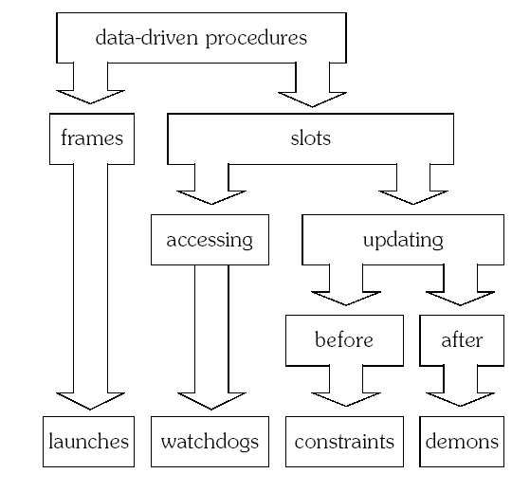
รูปที่ 3.4 แสดงสภาวะที่จะทำให้เกิดการเรียกใช้งานกระบวนการทั้งสี่
  - If-needed (Constraints) เป็นกระบวนการที่จะถูกเรียกใช้เมื่อมีการร้องขอค่า Value จากสล็อต ด้วยเหตุผลนี้ในการสร้างจึงต้องอาศัยการโอเวอร์ไรด์ (over ride) เก็ตเมธ็อด (Get method) ของค่าคุณสมบัติ Value
  - If-changed (Demons) เป็นกระบวนการที่ถูกเรียกใช้เมื่อมีการเปลี่ยนแปลงค่าของคุณสมบัติ Value ภายในสล็อตไปแล้ว ด้วยเหตุผลนี้ในการสร้างจึงต้องอาศัยการโอเวอร์ไรด์เซ็ตเมธ็อด (Set method) ของคุณสมบัติ Value
  - Constraint เป็นกระบวนการซึ่งจะถูกเรียกใข้ก่อนที่จะมีการเปลี่ยนแปลงค่าคุณสมบัติ Value ภายในสล็อตเพื่อใช้ในการตรวจสอบเงื่อนไขบางอย่างก่อนที่จะเปลี่ยนแปลงค่า Value การสร้างโดยการโอเวอร์ไรด์เซ็ตเมธ็อด (Set method) ของคุณสมบัติ Value เช่นเดียวกับ If-changed แต่ต้องเพิ่มเงื่อนไขบางอย่างเข้าไปดังภาพ

Method valSet(Arg As %String) As %Status{
if (..constraint(Arg)=1) {
set i%val = Arg
do ..demon(Arg)
}
Quit $$$OK
}
Method valGet() As %String{
if (..watchdog()=1) {
quit i%val
}
Quit ""
}

3.2.1.2 การสร้างเฟรมโดยใช้คาเช่อ็อบเจ็คคลาส
การสร้างเฟรมด้วยคาเช่อ็อบเจ็คคลาสนั้น จะสร้างจากเพอร์ซิสเท็นอ็อบเจ็ค (Persistent Object) สามารถแบ่งส่วนประกอบของเฟรมที่แม็พโดยใช้คาเช่ได้เป็น 3 ประเภทคือ คุณสมบัติแสดงความสัมพันธ์ (Relation Property), คุณสมบัติที่ใช้เป็นตัวชี้ (pointer) ไปยังสล็อตต่าง ๆ ภายในเฟรมและเมธ็อด If-new
- คุณสมบัติแสดงความสัมพันธ์ (Relation Property) ระหว่างเฟรม จะถูกใช้ในกลไกลการอนุมานแบบค่อนไปทางเครือข่ายความหมาย (Semantic networks) ซึ่งทำได้โดยสร้างคุณสมบัติของคลาสเป็นแบบประเภทความสัมพันธ์(Relation) ให้ชี้ไปยังคลาสหรือเฟรมที่เราต้องโดยกำหนดความสัมพันธ์ไว้ทีชื่อของคุณสมบัติดังกล่าว
- คุณสมบัติที่ใช้เป็นตัวชี้ไปยังสล๊อต ในตัวแทนความรู้แบบเฟรมประกอบด้วยเฟรมและภายในเฟรมบรรจุสล๊อต ซึ่งเมื่อมาอยู่ในรูปแบบคลาสแล้วก็หมายถึงคุณสมบัติของคลาสนั่นเอง แต่จะแตกต่างกันที่จะเก็บเป็นตัวชี้ (pointer) ไปยังสล็อตโดยใช้ OID หรือ OREF แล้วแต่กรณีดังที่กล่าวมาแล้วข้างต้น การสร้างทำได้โดยให้นำสล็อตนั้นไปสร้างเป็นคุณสมบัติของคลาสเฟรม
- If-new เป็นกระบวนการที่จะทำเมื่อมีการสั่งสร้างอินสแตนซ์(Instance) ของเฟรมขึ้นมา เมื่อพิจาณาแล้วพบว่ากระบวนการนี้คล้ายกับการทำงานของ %OnNew() ซึ่งเป็นกระบวนการเรียกกลับ(callback method) ของเพอร์ซิสเต็นท์ออบเจ็คซึ่งจะถูกเรียกขึ้นมาทำงานเมื่อมีการสั่งสร้างอินสแตนซ์เช่นกัน

3.2.2 การออกแบบเปลือกระบบผู้เชี่ยวชาญ
เปลือกระบบผู้เชี่ยวชาญประกอบด้วยส่วนประกอบหลัก ๆ 3 ส่วนคือ
- กลไกการอนุมาน
- เครื่องมือในการสร้างฐานความรู้
- ส่วนติดต่อผู้ใช้
ฐานข้อมูล
ฐานความรู้
Caché SQL Gateway
กลไกลการอนุมาน
Caché (OODBMS)
เครื่องมือในการสร้างฐานความรู้
กลไกลการอนุมาน
ส่วนติดต่อผู้ใช้
ผู้ใช้
เปลือกระบบผู้เชียวชาญ
รูปที่ 3.5 แสดงโครงสร้างสถาปัตยกรรมของระบบ
3.2.2.1 กลไกการอนุมาน
ระบบผู้เชี่ยวชาญในงานวิจัยนี้มีความแตกต่างจากกลไกลการอนุมานทั่วไปคือมีการอนุมานทั้งในส่วนภายในฐานข้อมูลและภายในเปลือกระบบผู้เชี่ยวชาญ
- กลไกลการอนุมานภายในฐานข้อมูล ทำหน้าที่ในการอนุมานปัญหาต่างๆ ที่สามารถทำได้ภายในฐานข้อมูล เพื่อลดภาระการสื่อสารภายในเครือข่าย นั่นคือแทนที่จะส่งข้อมูลทุกข้อมูลไปทำการอนุมานในฝั่งเปลือกระบบผู้เชี่ยวชาญก็ให้ทำการอนุมานภายในระบบฐานข้อมูลเสียก่อนจากนั้นจึงค่อยส่งผลลัพธ์จากการอนุมานไปยังเปลือกระบบผู้เชี่ยวชาญ
- กลไกลการอนุมานภายในเปลือกระบบผู้เชี่ยวชาญ กลไกลการอนุมานในชั้นนี้ส่วนใหญ่จะเป็นการอนุมานโดยใช้ข้อมูลจากผู้ใช้ที่ป้อนเข้ามาผ่านส่วนติดต่อผู้ใช้กับข้อมูลผลลัทธ์ที่ได้จากการอนุมานภายในฐานข้อมูลซึ่งแยกออกจากกันอย่างชัดเจน
3.2.2.2 เครื่องมือในการสร้างฐานความรู้
ทำหน้าที่ในการจัดการสร้างพร้อมบันทึกคลาสและตัวแทน(Instance) ลงในฐานข้อมูลของคาเช่ เพื่อนำคลาสและตัวแทนเหล่านั้นมาประยุกต์ใช้งานเป็นฐานความรู้และความรู้แบบเฟรมต่อไป
        - ทฤษฎีและเทคนิคที่เกี่ยวข้อง
ระบบตัวสร้างฐานความรู้และความรู้แบบเฟรมนี้ได้ใช้ความสามารถของคาเช่บางส่วน อันได้แก่
- ความสามารถในการผูกคาเช่เข้ากับจาวา(Cache Java binding) ใช้ในการฉาย (project) คลาสที่เป็นคาเช่คลาสให้เป็นจาวาคลาส โดยที่การผูกคาเช่เข้ากับจาวาเป็นการนำนิยามของคลาสภายในคาเช่มาสร้างจาวาคลาสซึ่งมีความสอดคล้องกันขึ้นมา การสร้างคลาสเช่นนี้ทำให้สามารถติดต่อกับคาเช่คลาสอื่นได้จากจาวา
- ความสามารถในการจัดการความสัมพันธ์ระหว่าง2วัตถุโดยใช้ชนิดข้อมูลประเภทความสัมพันธ์(Relationships) - ซึ่งทั้ง2วัตถุที่จะให้สัมพันธ์กันนั้นจะต้องมีการประกาศตัวแปรข้อมูลชนิดความสัมพันธ์ในทางกลับกันของแต่ละฝ่าย โดยที่ข้อมูลชนิดนี้เป็นแบบ2ฝั่งคือต้องมีการระบุวัตถุฝั่งตรงข้ามเสมอ
- ความสามารถของคลาสนิยามคลาส(Class definition classes) – จากการใช้คลาสประเภทนี้จะช่วยให้สามารถตรวจสอบ, แก้ไข, และสร้างคลาสได้จากการเขียนโปแกรม ความสามารถนี้เป็นประโยชน์อย่างยิ่งเพราะทำให้สามารถสร้างคลาสขึ้นมาได้จากโปรแกรมประยุกต์ของคาเช่ โดยสามารถกำหนดรายละเอียดของคลาสไม่ว่าจะเป็นคุณสมบัติของคลาส(properties)หรือแม้กระทั่งกระบวนการต่างๆภายในคลาส(method)ได้ตามต้องการ ซึ่งคลาสประเภทนี้สามารถแบ่งย่อยออกได้เป็น 2 ประเภทได้แก่
  - คลาสที่ใช้สำหรับกำหนดนิยามคลาส(defined classes) ใช้สำหรับระบุรายละเอียดของคลาสที่ต้องการ
  - คลาสที่ใช้สำหรับคอมไพล์คลาส(compiled classes) ใช้ในการคอลไพล์คลาสที่ต้องการ
3.2.2.2.2 การออกแบบระบบ
ตัวสร้างความรู้และฐานความรู้นี้นั้นแบ่งการทำงานเป็น 2 ส่วนคือ
  - ตัวสร้างฝั่งจาวา – เป็นเสมือนตัวกลางอยู่ระหว่างผู้ใช้กับคาเช่ ซึ่งมีหน้าที่หลักคือรับข้อมูลการสร้างมาจากผู้ใช้และส่งต่อให้กับคาเช่ พร้อมทั้งแสดงรูปแบบและความสัมพันธ์ของเฟรมและสล็อตที่ผู้ใช้ได้สร้างขึ้น
  - ตัวสร้างฝั่งคาเช่ – ทำหน้าที่รับข้อมูลมาจากตัวสร้างฝั่งจาวาเพื่อนำมาสร้างและบันทึกคลาสและ/หรือตัวแทน ลงในฐานข้อมูล

ตัวสร้างฝั่งจาวา
ฐานข้อมูล
แบบวัตถุ

ตัวสร้างฝั่งคาเช่
ผู้ใช้

รูปที่ 3-6โครงสร้างการทำงานของระบบสร้างฐานความรู้และความรู้แบบเฟรม
รายละเอียดของการออกแบบระบบทั้งสองฝั่งมีดังต่อไปนี้
- ตัวสร้างฝั่งจาวา ภายในประกอบไปด้วยคลาสซึ่งสามารถแบ่งประเภทตามการทำงานได้เป็น 2 ประเภทคือ
  - คลาสสำหรับติดต่อกับผู้ใช้ คลาสประเภทนี้นั้นสร้างจากจาวาตามปกติทำหน้าที่รับข้อมูลจากผู้ใช้ และแสดงผลต่างๆเช่น แสดงลักษณะของระบบด้วยแผนภาพแบบต้นไม้
  - คลาสสำหรับติดต่อกับคาเช่ คลาสประเภทนี้เกิดจากเทคนิคการทำโปรเจคชั่นมาจากคลาสของคาเช่ ซึ่งการทำโปรเจคชั่นของคลาสคาเช่มายังจาวานี้เป็นความสามารถอย่างหนึ่งของคาเช่ซึ่งเรียกว่าการผูกคาเช่และจาวา (Cache Java binding) โดยคลาสประเภทนี้ทำหน้าที่ในการส่งข้อที่ผู้ใช้ได้ป้อนให้กับระบบต่อไปยังคาเช่ และคอยทำการดึงข้อมูลจากคาเช่ที่ผู้ใช้ต้องการมาส่งต่อให้กับส่วนแสดงผล
- ตัวสร้างฝั่งคาเช่ ภายในประกอบไปด้วยคลาส 3 ประเภทคือ
- คลาสสล็อตและคลาสเฟรมต้นแบบ – คลาสประเภทนี้เป็นเสมือนต้นแบบของคลาสคาเช่ที่ถูกสร้างให้มีลักษณะเหมือนเฟรม เพื่อสามารถนำไปสืบทอดต่อเป็นสล็อตและเฟรมที่ต้องการใช้งานในระบบผู้เชี่ยวชาญได้ ประกอบไปด้วยคลาส Frame, Slot, IntegerSlot, StringSlot และมีความสัมพันธ์กันดังรูปที่ 3-7
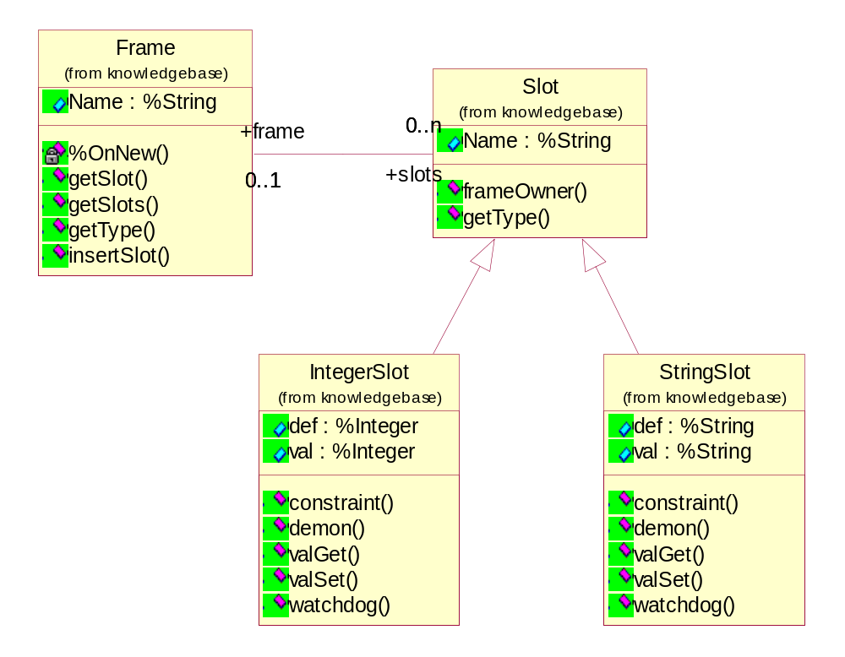
รูปที่ 3-7 แผนภาพคลาสของคลาสสล็อตและคลาสเฟรมต้นแบบ
แต่ละคลาสมีรายละเอียดที่สำคัญดังนี้
คลาส Frame – ประกอบไปด้วยชื่อและกระบวนการที่ใช้ในการจัดการกับสล็อต ซึ่งภายในแต่ละเฟรมจะสามารถมีสล็อตเป็นส่วนประกอบได้กี่สล็อตก็ได้
คลาส Slot – เป็นคลาสแม่ของคลาส IntegerSlot และ StringSlot ภายในมีการระบุชื่อของสล็อต และมีกระบวนการที่ใช้สำหรับจัดการกับเฟรมที่เป็นเจ้าของมันอยู่ ซึ่งแต่ละสล็อตนั้นสามารถมีเฟรมเจ้าของได้เพียงเฟรมเดียวเท่านั้น
คลาส IntegerSlot, StringSlot – ประกอบไปคุณสมบัติคือค่าปริยายและค่าปัจจุบันที่เก็บอยู่ พร้อมทั้งมีกระบวนการ 3 กระบวนการคือ
constraint() – ถูกกระตุ้นใช้งานเมื่อมีการร้องขอให้เปลี่ยนแปลงค่าภายในตัวแปรค่าปัจจุบัน(val) ซึ่งทำหน้าที่ตรวจสอบความถูกต้องของข้อมูลก่อนที่จะจัดเก็บค่านั้นลงสู่ตัวแปรค่าปัจจุบัน
demon() – ถูกกระตุ้นใช้งานหลังจากที่ได้มีการเปลี่ยนแปลงค่าของตัวแปรค่าปัจจุบันไปแล้ว
watchdog() – ถูกกระตุ้นใช้งานเมื่อมีการร้องขอเรียกใช้ตัวแปรค่าปัจจุบัน

2.1 คลาสที่ใช้สร้างเฟรมและสล็อตภายในคาเช่ คลาสประเภทนี้มีการถูกเรียกใช้งานผ่านทางโปรเจคชั่นฝั่งจาวา หน้าที่ในการนำเอาข้อมูลที่ผู้ป้อนมาสร้างเป็นคลาสและตัวแทนภายในคาเช่ ประกอบไปด้วยคลาสดังรูปที่ 3-8
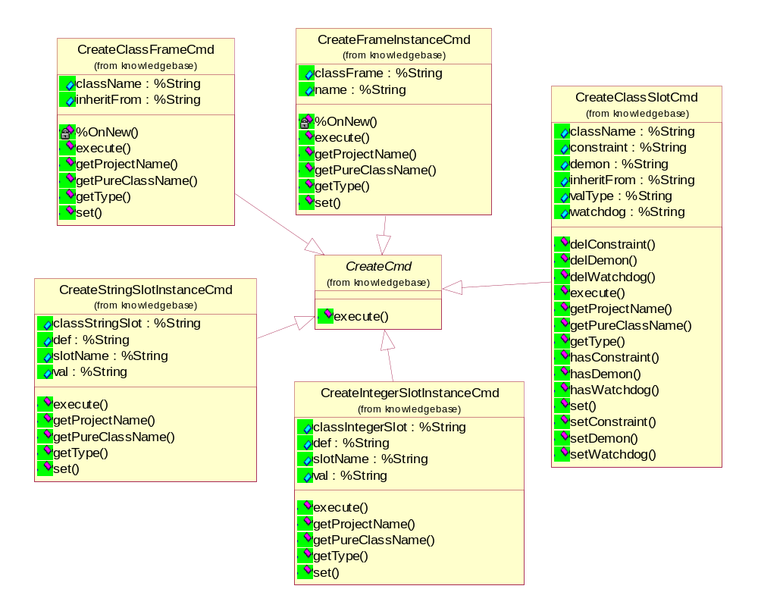
รูปที่ 3-8 แผนภาพคลาสของคลาสที่ใช้สร้างเฟรมและสล็อตภายในคาเช่
โดยแต่ละคลาสมีรายละเอียดที่สำคัญดังนี้
- CreateCmd เป็นคลาสแม่ของทุกคลาสในกลุ่มคลาสประเภทนี้
- CreateClassFrameCmd ทำหน้าที่นำเอาข้อมูลที่ผู้ใช้ป้อนสู่ระบบมาสร้างคลาสเฟรมขึ้นภายในคาเช่
- CreateFrameInstanceCmd ทำหน้าที่นำเอาข้อมูลที่ผู้ใช้ป้อนมาสร้างตัวแทนเฟรมที่ต้องการจะใช้งานในระบบผู้เชี่ยวชาญขึ้นภายในคาเช่

- CreateClassSlotCmd ทำหน้าที่นำเอาข้อมูลที่ผู้ใช้ป้อนมาสร้างคลาสสล็อตขึ้นภายในคาเช่
- CreateIntegerSlotInstanceCmd ทำหน้าที่นำเอาข้อมูลที่ผู้ใช้ป้อนมาสร้างตัวแทนสล็อตที่เก็บค่าประเภทอินทีเจอร์ (integer) ขึ้นภายในคาเช่
- CreateStringSlotInstanceCmd ทำหน้าที่นำเอาข้อมูลที่ผู้ใช้ป้อนมาสร้างตัวแทนสล็อตที่เก็บค่าประเภทสตริง (string) ขึ้นภายในคาเช่

2.3 คลาสที่ใช้สำหรับจัดการกับระบบตัวสร้างเฟรมและสล็อต คลาสประเภทนี้จะคอยเก็บข้อมูลต่างๆที่จำเป็นต้องใช้ในการระบบตัวสร้างเฟรมและสล็อต

3.2.2.3 ส่วนติดต่อผู้ใช้
ในงานวิจัยชิ้นนี้การพัฒนาส่วนติดต่อผู้ใช้นั้นใช้การเขียนโปรแกรมในภาษาจาวา โดยในงานวิจัยชิ้นนี้จะทำการสร้างชุดคำสั่งเพื่อให้ผู้พัฒนาระบบผู้เชี่ยวชาญสามารถเขียนโปรแกรมส่วนติดต่อผู้ใช้เมื่อเชื่อกับระบบได้ง่ายยิ่งขึ้น
    - ความสามารถในการเชื่อมต่อกับฐานข้อมูลแบบสัมพันธ์ (RDBMS)
ในงานวิจัยชิ้นนี้ได้เสนอวิธีการในการนำข้อมูลจากฐานข้อมูลเดิมซึ่งถูกเก็บไว้ในฐานข้อมูลสัมพันธ์ RDBMS โดยคาเช่ได้มีการจัดการส่วนนี้ไว้แล้วคือ Cache SQL Gateway
การใช้งาน Cache SQL Gateway ร่วมกับ Cache Object นั้นจะทำให้สามารถเข้าถึงข้อมูลที่ถูกเก็บภายในระบบจัดการฐานข้อมูลแบบสัมพันธ์(Relational database management system, RDBMS)ซึ่งอยู่ภายนอกระบบคาเช่ได้ เมื่อไหร่ที่มีการใช้งาน SQL Gateway จะทำให้โปรแกรมประยุกต์มีความสามารถดังนี้
- สามารถเข้าถึงข้อมูลที่ถูกเก็บอยู่ในฐานข้อมูลแบบสัมพันธ์บุรุษที่สาม(third-party relational database)ได้ภายในโปรแกรมประยุกต์คาเช่ โดยการใช้งานทั้งแบบวัตถุและ/หรือแบบการร้องขอแบบSQL
- สามารถเก็บวัตถุคาเช่แบบฝังแน่น(persistent Cache objects) ไว้ในฐานข้อมูลแบบสัมพันธ์ที่อยู่ภายนอกได้
ตัวอย่างเช่น สมมุติว่ามีตาราง “Employee” เก็บอยู่ภายในฐานข้อมูลแบบสัมพันธ์ที่อยู่ภายนอกคาเช่ โปรแกรมประยุกต์คาเช่สามารถที่จะใช้งานตารางนี้ได้เหมือนกับเป็นวัตถุหนึ่งๆ โดยการสร้างคลาส Employee ไว้สำหรับทำหน้าที่ติดต่อสื่อสารกับฐานข้อมูลภายนอกนั้น ดังรูปที่ 3-9

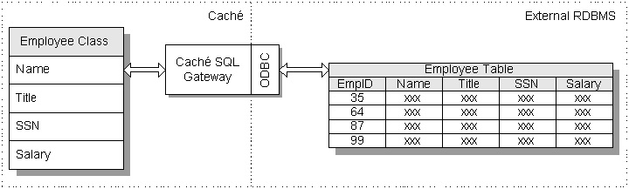

รูปที่ 3-9 การใช้งาน SQL Gateway ในการติดต่อข้อมูลภายนอก
ซึ่งจากมุมมองของโปรแกรมประยุกต์คาเช่แล้ว คลาส Employee นั้นจะมีพฤติกรรมเสมือนกับเป็นคลาสแบบฝังแน่น(persistent class)ทั่วๆไปตามปกติ ทำให้สามารถเปิด,แก้ไข,และบันทึกตัวแทน(instances)ได้ และเมื่อมีการร้องขอแบบ SQL ไปยังคลาส Employee นี้ คาเช่จะทำการส่งต่อออกไปยังฐานข้อมูลภายนอกให้อย่างอัตโนมัติ
การใช้งาน SQL Gateway นั้นจะเป็นอิสระต่อตรรกะของโปรแกรมประยุกต์ นั่นคือสามารถแก้ไขโปรแกรมประยุกต์ให้สลับไปมาระหว่างฐานข้อมูลภายนอกกับฐานข้อมูลภายในคาเช่ได้โดยง่าย
และไม่ต้องมีการแก้ไขเปลี่ยนแปลงตรรกะของโปรแกรมประยุกต์แม้แต่น้อย
คลาสที่ใช้งาน SQL Gateway ในการสร้างวัตถุแบบฝังแน่น(persistent objects)นั้น จะมีลักษณะเหมือนกันกับ คลาสที่เป็นแบบฝังแน่นปกติทุกประการ และสามารถใช้งานคุณลักษณะเด่นต่างๆของคาเช่ได้ทั้งหมดซึ่งรวมไปถึง Java, ActiveX, SQL, และการเข้าถึงเว็บไซต์(Web access)

